Отчет о внедрении Всероссийского физкультурно – спортивного комплекса «Готов к труду и обороне» (ГТО).

В первом полугодии 2017 – 2018 учебного года была продолжена работа по тестированию обучающихся в рамках Всероссийского физкультурно-спортивного комплекса “Готов к труду и обороне” (ГТО). Обучающиеся 5-11 классов основной группы здоровья (3-5 ступень), приняли участие в сдаче нормативов комплекса ГТО, результаты отправлены на обработку в муниципальный цент ГТО. Обучающиеся сдавали нормативы по годам рождения. 4 теста являлись обязательными:
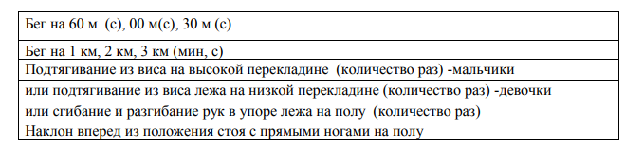
тесты по выбору:
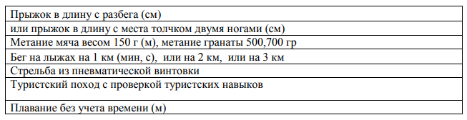
Приняли участие 45 учащихся основной группы, зарегистрированы на сайте ГТО
и имеют свои персональные ID номера 312(5-11 кл.), 100(1-4 кл.) учащихся, 22 педагога нашей школы. В школе был оформлен информационный стенд «ГТО. Цели. Нормативы. Ступени».
Во втором полугодии была продолжена начатая работа и все желающие теперь уже 1-4 классов (1 и 2 ступень) попробовали свои силы в сдаче норм ГТО. Всего принимало участие 93 учащихся начальной школы, которые за три дня прошли все испытания в соответствии с графиком. Результаты находятся в обработке и будут известны позднее.
Вывод:
43 учащихся нашей школы в 2017-2018 учебном году получили знаки отличия «золото», «серебро», «бронзу». Из них «золото»- 15 человек, «серебро»- 14 человек, «бронза»- 14 человек (некоторые учащиеся имеют несколько медалей), Ефанов И.И. и Садомов В.И.-«золотой» значок.
По приказу управления образования все протоколы о сдаче норм комплекса ГТО во втором полугодии 2017-2018 учебного года, коллективную заявку с ID номерами и сводную ведомость отправили в управление образования и муниципальный центр ГТО, все данные об учащихся выполнивших нормативы на знаки отличия «золото», «серебро», «бронзу».

